Reporte de Casos de Prueba
Registro Escolar 1.2 · Módulos Estudiantes, Profesores y Cursos · PSP1
Matrícula | 200031860 | Fecha | 25/10/2026
Nombre | Julieta Gainzar Gonzalez | Programa # | 1

Preparación y orden de ejecución
Los casos se redactaron a partir de los requerimientos funcionales y de los mensajes que muestra el código. La columna "Resultados obtenidos" queda pendiente: al ejecutar cada caso, pega la captura de pantalla y anota en Comentario si la prueba fue exitosa.
Ejecuta primero Estudiantes y Profesores, porque los casos de Cursos usan los registros que ellos crean (estudiantes A001 y A002, profesor P001). Parte de una base de datos sin esos registros.

Estudiantes – casos normales
# | Objetivo de la prueba | Instrucciones y datos de entrada | Resultados esperados | Resultados obtenidos (captura) | Comentario
E-N1 | Registrar un estudiante válido | Matrícula 200031860, nombre Julieta Gainzar, edad 24, correo julieta.gainzar@uacm.edu.mx, teléfono 5512345682. Pulsar Agregar. | El estudiante aparece en la tabla, el formulario queda vacío y el botón dice "Agregar". | 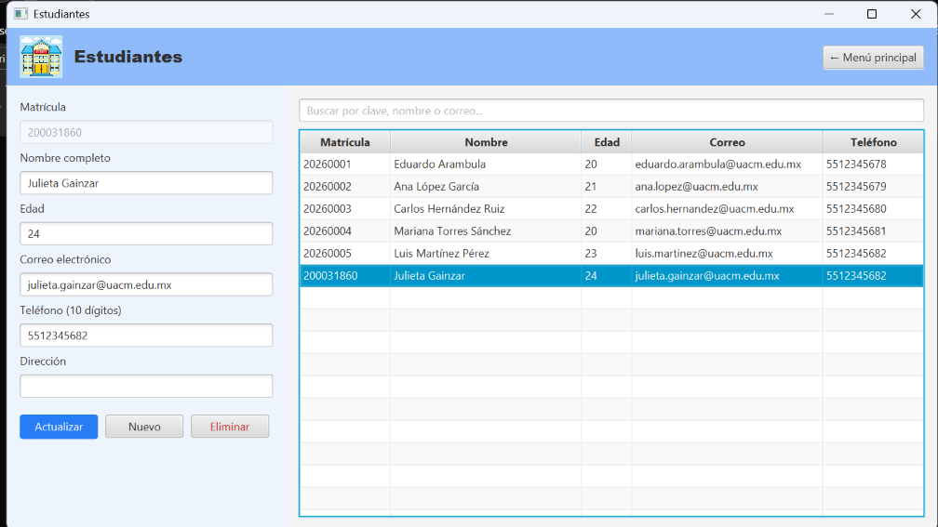 | Estudiante registrado exitosamente
E-N2 | Aceptar teléfono con espacios o guiones | Matrícula 200031812, nombre Luis Mora, edad 22, correo luis.mora@uacm.edu.mx, teléfono 55-1234 5679. Pulsar Agregar. | Se guarda y en la tabla el teléfono aparece como 5512345679. | 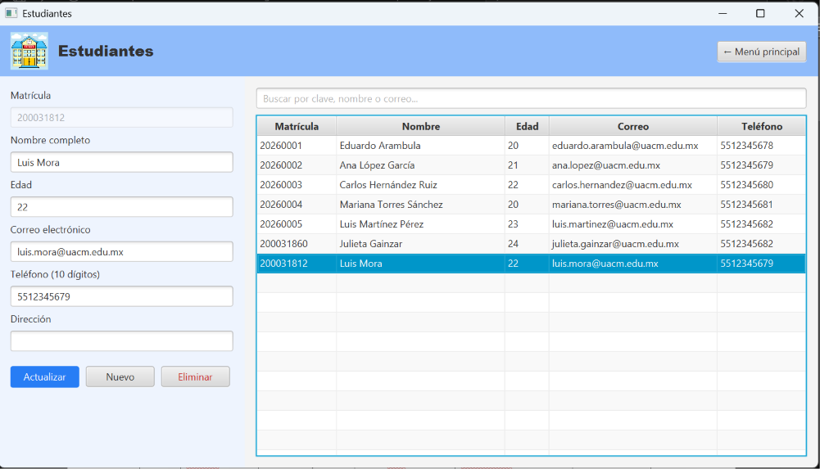 | Elimina espacios, agrego correctante el estudiante
E-N3 | Buscar estudiantes | En el campo de búsqueda escribir "ana"; después "20260002"; después borrar el texto. | Con "ana" aparece Ana López y Mariana Torres; con "20260002" solo Ana López; con el campo vacío aparecen todos. | 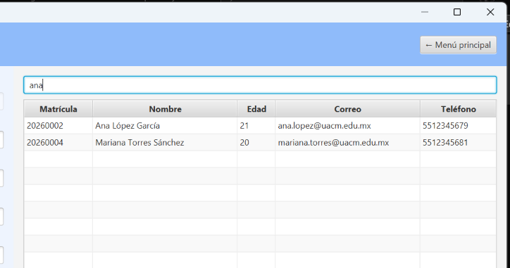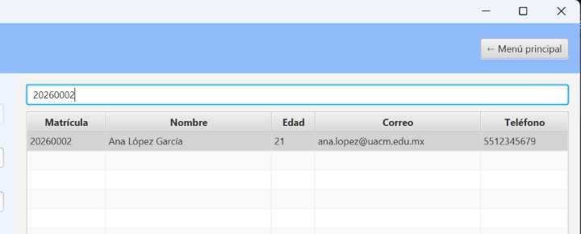 | Cuando haces búsqueda por nombre busca todas las coincidencias dentro del nombre
E-N4 | Editar un estudiante | Seleccionar 20260002. Cambiar la edad a 25 y pulsar Actualizar. | Al seleccionar, la matrícula queda bloqueada y el botón dice "Actualizar". Tras guardar, la tabla muestra edad 25. | 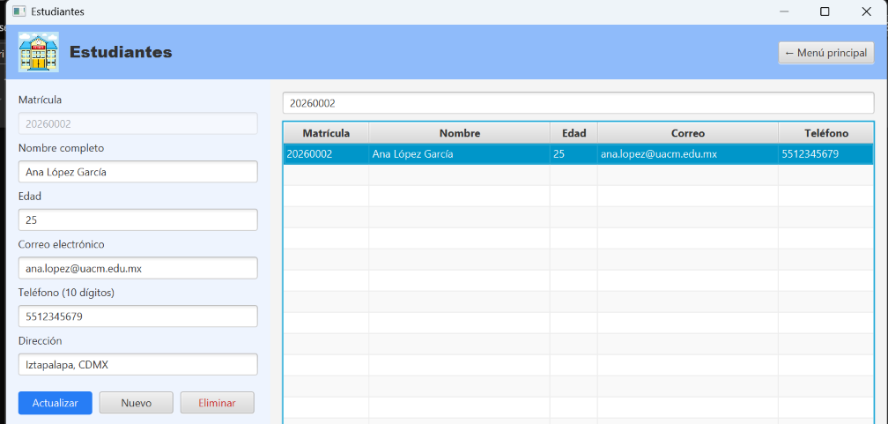 | Actualiza la edad correctamente

Estudiantes – casos anormales
En cada caso, todos los datos son válidos excepto el indicado. Datos válidos de base: matrícula 20260002, nombre Ana López, edad 21, correo ana.lopez@uacm.edu.mx, teléfono 5512345679.
# | Objetivo de la prueba | Instrucciones y datos de entrada | Resultados esperados | Resultados obtenidos (captura) | Comentario
E-A1 | Rechazar matrícula inválida | Matrícula "A 1" (con espacio). Pulsar Agregar. | Aviso: "Matrícula inválida: use de 3 a 20 letras, números o guiones." No se guarda. | 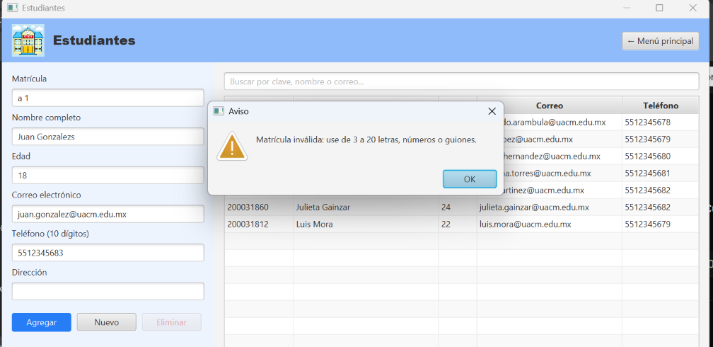 | Los campos deben llenarse con al menos 3 caracteres
E-A2 | Rechazar nombre demasiado corto | Nombre "Al". | Aviso: "El nombre debe tener al menos 3 caracteres." | 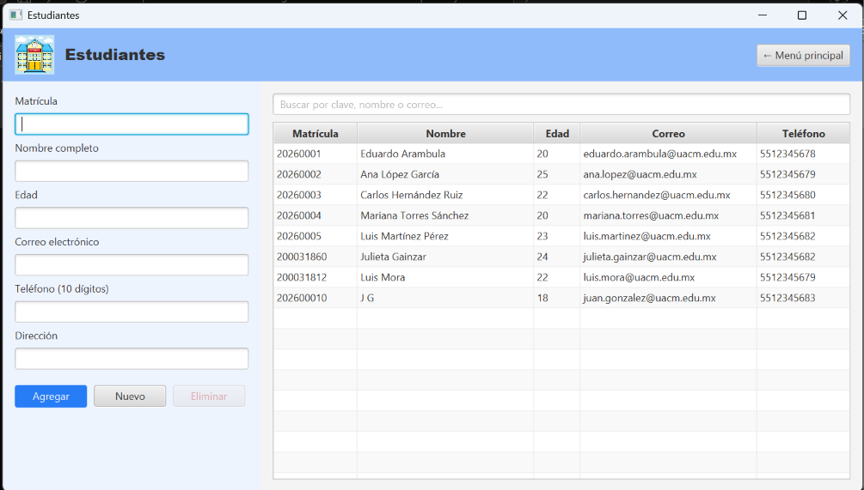 | Agrego al estudiante sin marcar error
E-A3 | Rechazar edad no numérica | Edad "abc". | Aviso: "La edad debe ser un número entero." | 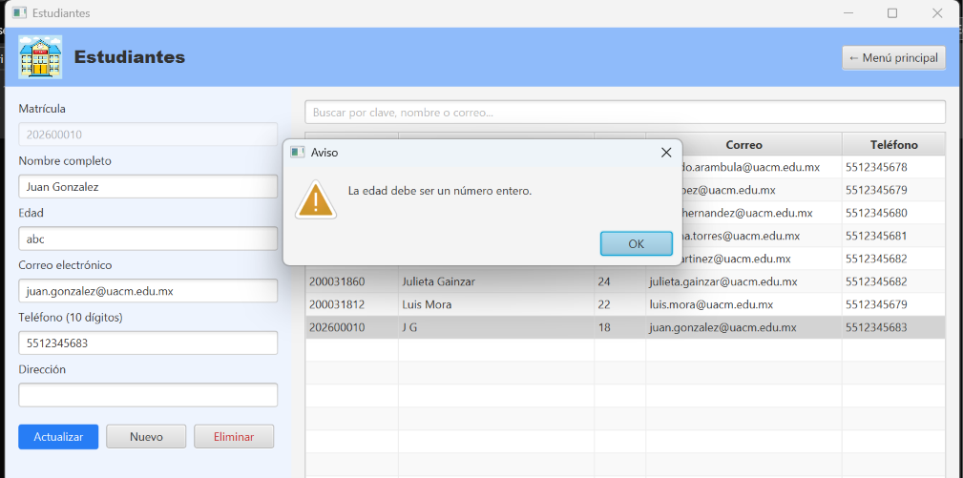 | Marca error ya que no cumple con el tipo de dato
E-A4 | Rechazar edad fuera de rango | Edad 2; repetir con edad 101. | Aviso: "La edad debe estar entre 3 y 100." en ambos casos. | 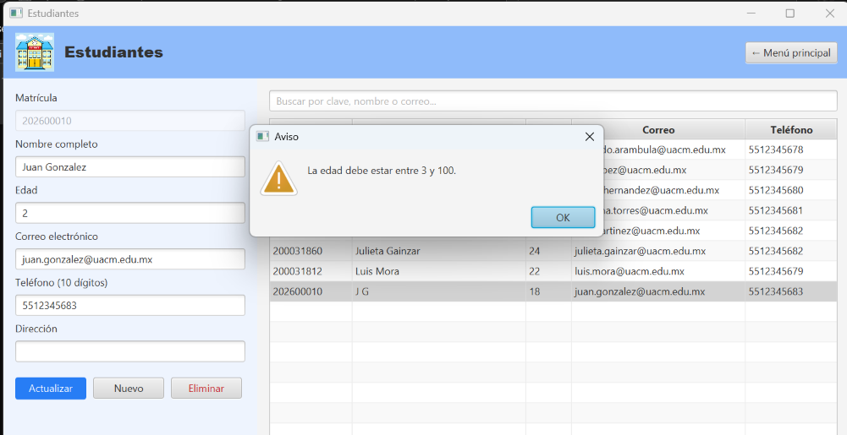
E-A5 | Rechazar correo inválido | Correo "juan@". | Aviso: "El correo electrónico no es válido." | 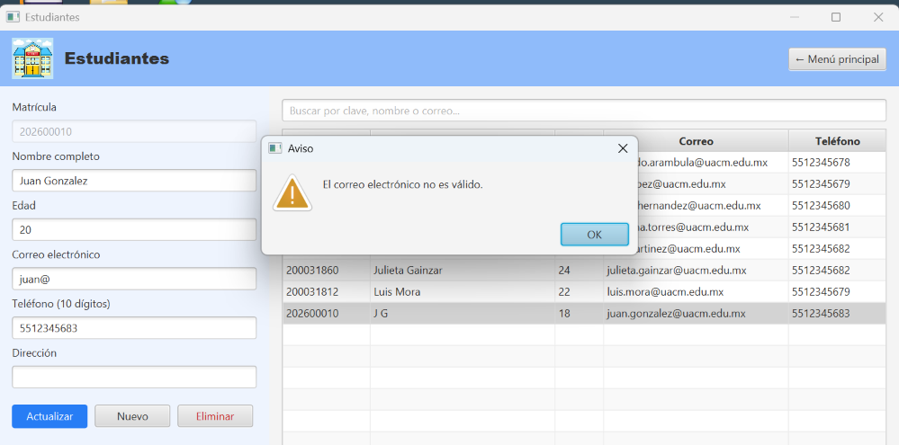
E-A6 | Rechazar teléfono con menos de 10 dígitos | Teléfono 551234567 (9 dígitos). | Aviso: "El teléfono debe tener 10 dígitos." | 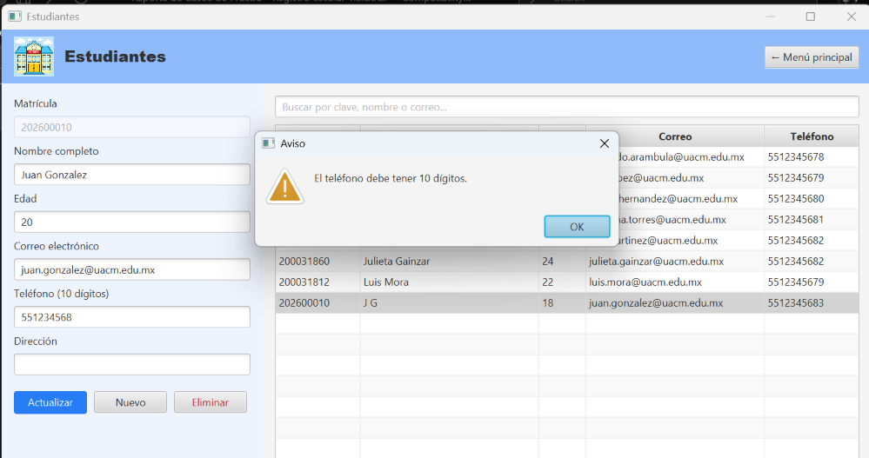
E-A7 | Rechazar matrícula duplicada | Matrícula 20260002 (ya existe), con los demás datos válidos. | Aviso: "Ya existe un estudiante con la matrícula 20260002." No se agrega un segundo registro. | 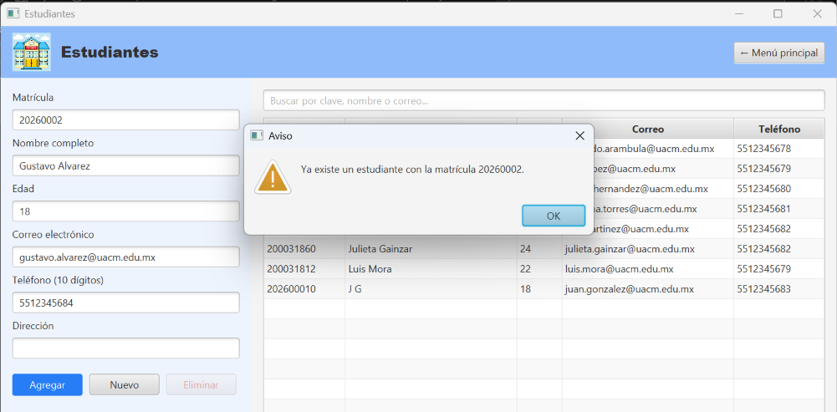

Profesores – casos normales
# | Objetivo de la prueba | Instrucciones y datos de entrada | Resultados esperados | Resultados obtenidos (captura) | Comentario
P-N1 | Registrar un profesor válido | Número de empleado PROF005, nombre Carlos Vega, edad 35, correo carlos@escuela.mx, teléfono 5598765432. Pulsar Agregar. | El profesor aparece en la tabla y el formulario queda vacío. | 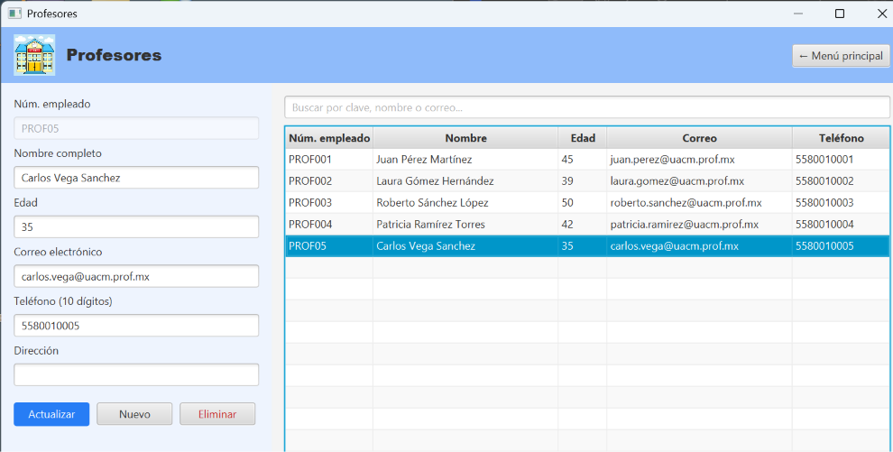 | Profesor agrgado correctamente
P-N2 | Editar un profesor | Seleccionar PROF05, cambiar el nombre a Carlos Vega Ramos y pulsar Actualizar. | El número de empleado está bloqueado y la tabla muestra el nombre nuevo. | 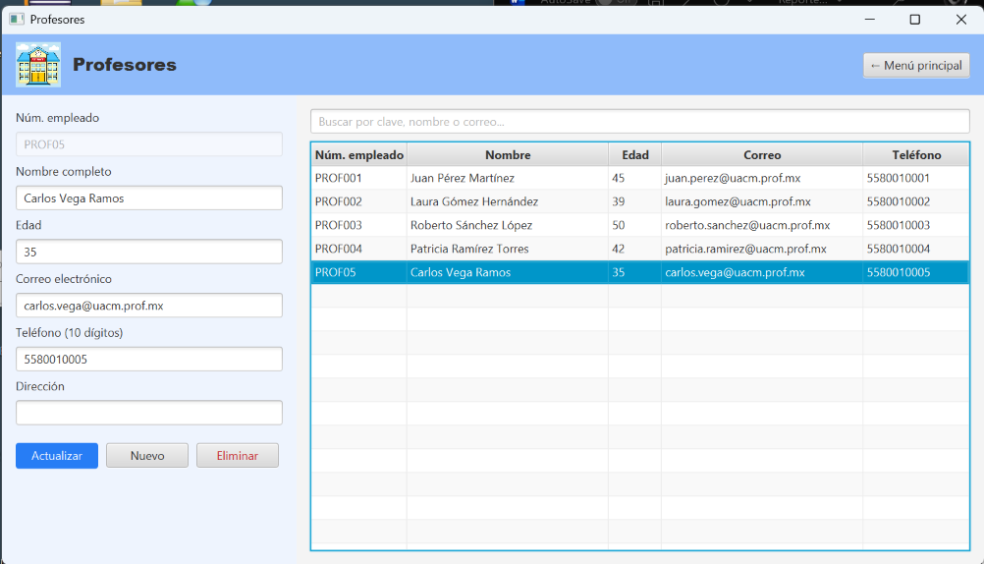 | Actualización correcta
P-N3 | Buscar profesores | Escribir "vega"; después "PROF01"; después vaciar el campo. | Con "vega" y con "PROF01" aparece Carlos; con el campo vacío aparecen todos los profesores. | 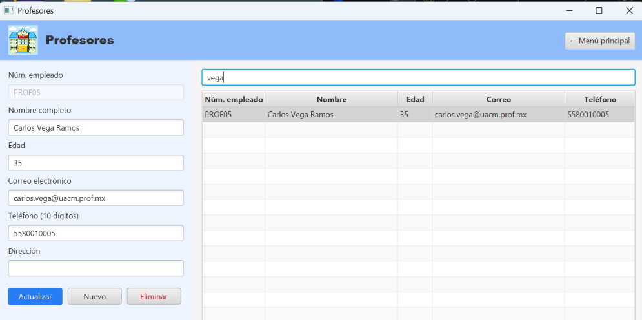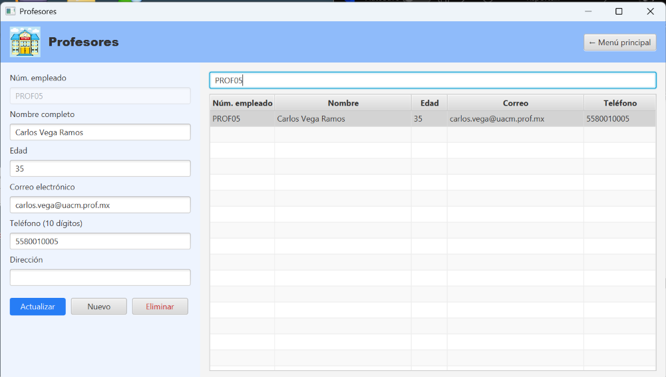
P-N4 | Eliminar un profesor con curso asignado | Requiere haber ejecutado C-N1. Seleccionar P001, pulsar Eliminar y confirmar. | El profesor desaparece de la tabla. En el módulo Cursos, el curso que impartiía muestra "Sin asignar". | Pendiente

Profesores – casos anormales
Datos válidos de base: número de empleado P002, nombre Rosa Díaz, edad 40, correo rosa@escuela.mx, teléfono 5511112222.
# | Objetivo de la prueba | Instrucciones y datos de entrada | Resultados esperados | Resultados obtenidos (captura) | Comentario
P-A1 | Rechazar profesor menor de 18 años | Edad 17. | Aviso: "La edad debe estar entre 18 y 100." No se guarda. | 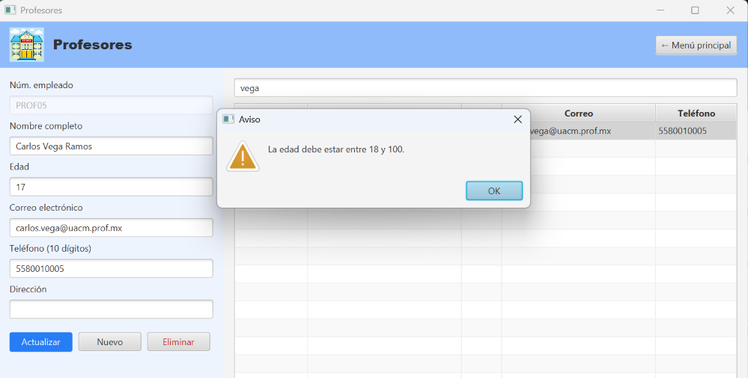
P-A2 | Rechazar número de empleado inválido | Número de empleado "P!". | Aviso: "Núm. empleado inválida: use de 3 a 20 letras, números o guiones." | 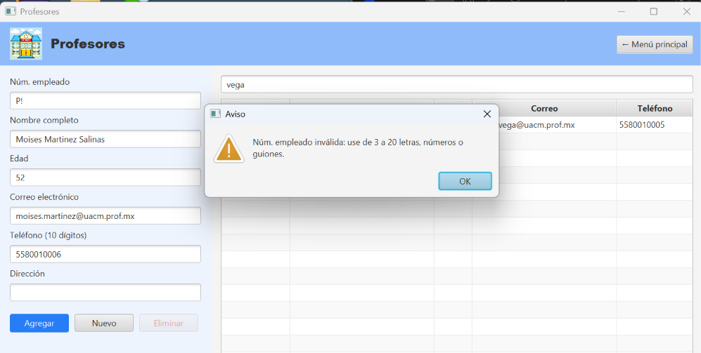
P-A3 | Rechazar número de empleado duplicado | Con PROF05 existente, intentar agregar PROF05. | Aviso: "Ya existe un profesor con el número de empleado PROF05." | 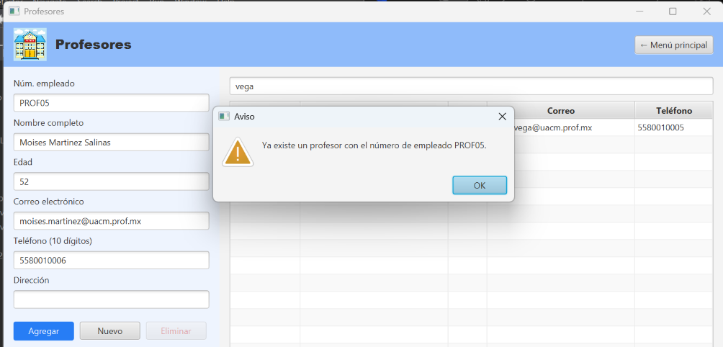

Cursos – casos normales
# | Objetivo de la prueba | Instrucciones y datos de entrada | Resultados esperados | Resultados obtenidos (captura) | Comentario
C-N1 | Registrar un curso con profesor | Nombre Programación, periodo 2026-2, horario "Lun y Mié 10:00-12:00", aula A-101, profesor PROF05. Pulsar Agregar. | El curso aparece en la tabla con el profesor Carlos Vega y 0 inscritos. | 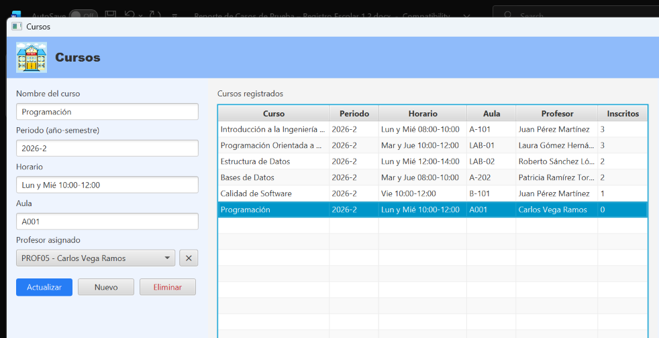
C-N2 | Registrar un curso sin profesor | Nombre Sistemas Operativos, periodo 2026-2, horario "Vie 08:00-10:00", aula A-102, sin profesor. | El curso se guarda y en la columna de profesor aparece "Sin asignar". | 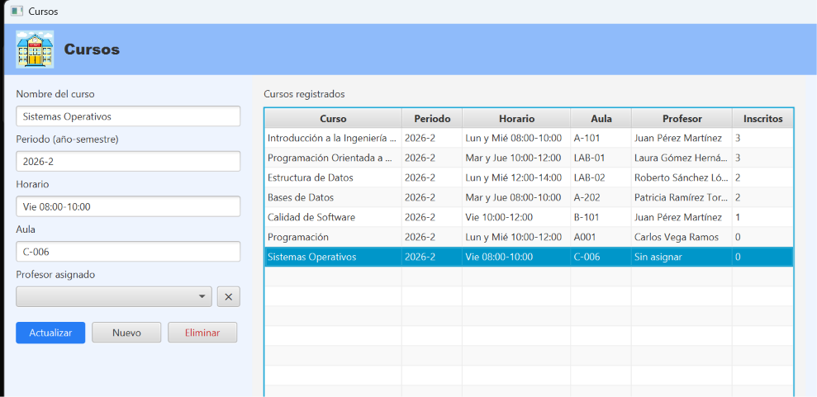
C-N3 | Aceptar horario con varias franjas | Nombre Redes, periodo 2026-2, horario "Lun y Mié 10:00-12:00; Vie 08:00-10:00", aula A-103. | El curso se guarda y la tabla muestra el horario con ambas franjas. | 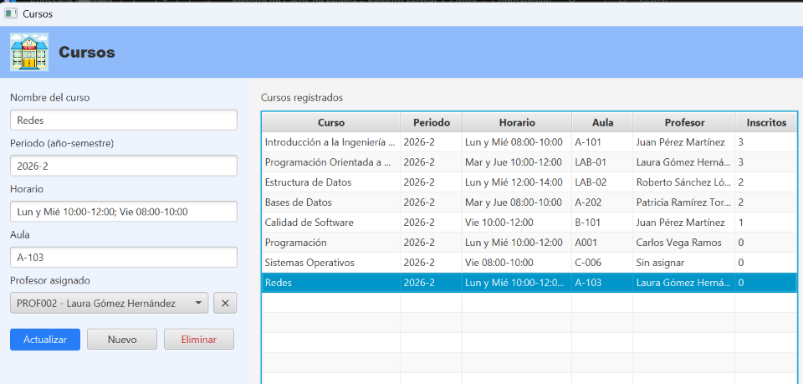
C-N4 | Editar un curso y quitar el profesor | Seleccionar Programación, cambiar el aula a A-201, pulsar "Quitar profesor" y Actualizar. | El aula cambia a A-200 y el profesor pasa a "Sin asignar". | 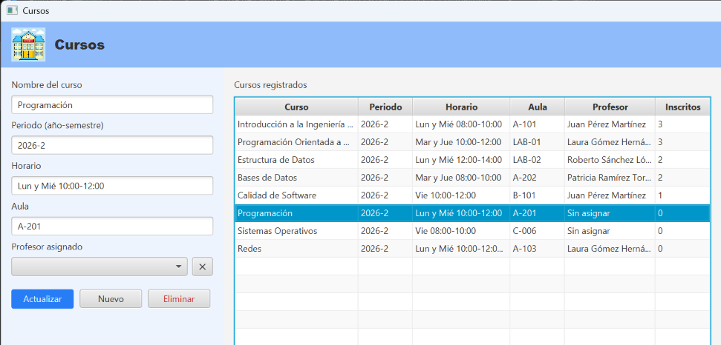
C-N5 | Inscribir un estudiante | Seleccionar Programación, elegir a Luis Mora (200031812) en la lista de estudiantes y pulsar Inscribir. | 200031812 aparece en la lista de inscritos, el contador del curso sube a 1 y 200031812 ya no aparece entre los estudiantes disponibles. | 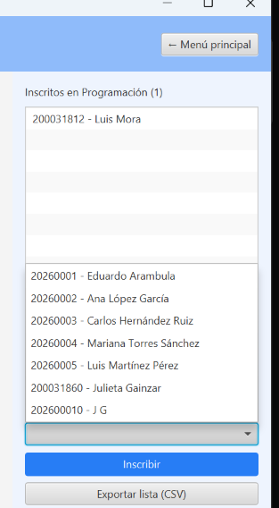
C-N6 | Dar de baja a un estudiante del curso | Con 200031812 inscrito, seleccionarlo en la lista de inscritos, pulsar Dar de baja y confirmar. | 200031812 desaparece de los inscritos, el contador baja y 200031812 vuelve a la lista de disponibles. | 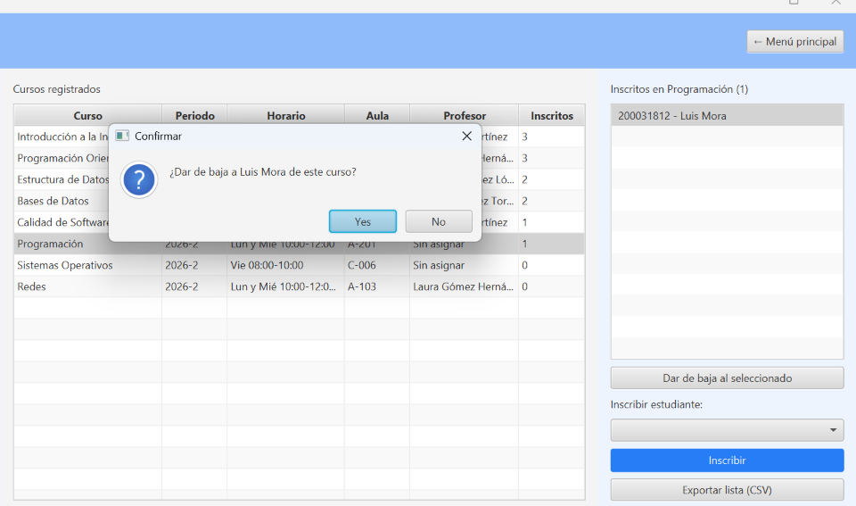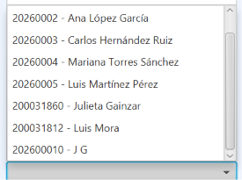
C-N7 | Eliminar un curso con inscritos | Seleccionar un curso con 1 inscrito, pulsar Eliminar y confirmar. | El mensaje indica que se perderá la inscripción de 1 estudiante. Al confirmar, el curso desaparece de la tabla. | 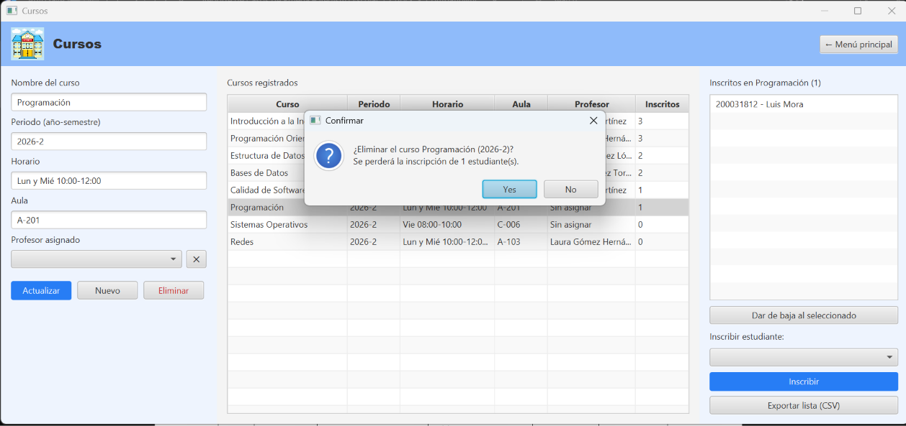

Cursos – casos anormales
Datos válidos de base: nombre Algoritmos, periodo 2026-2, horario "Mar 09:00-11:00", aula A-104.
# | Objetivo de la prueba | Instrucciones y datos de entrada | Resultados esperados | Resultados obtenidos (captura) | Comentario
C-A1 | Rechazar curso sin nombre | Nombre vacío. | Aviso: "El nombre del curso es obligatorio." | 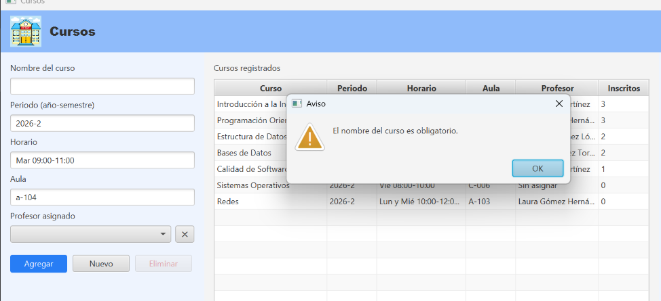
C-A2 | Rechazar curso sin periodo | Periodo vacío. | Aviso: "El periodo (año/semestre) es obligatorio. Ej: 2026-2" | 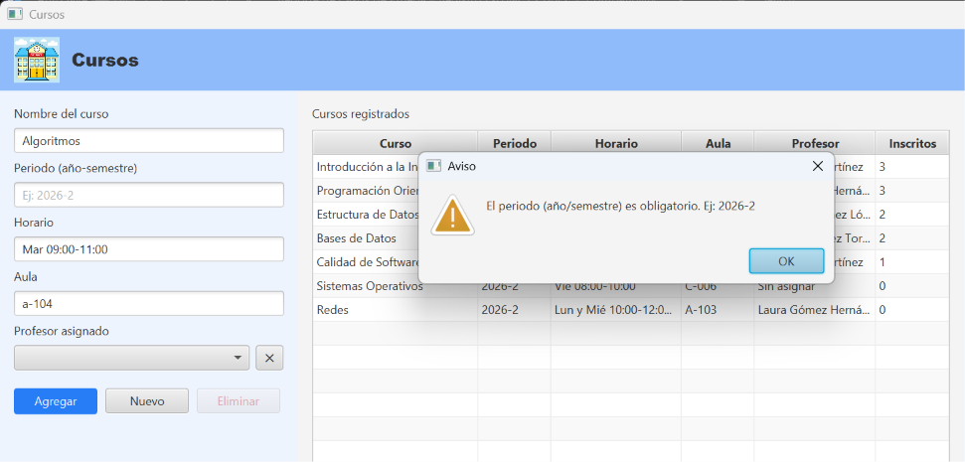
C-A3 | Rechazar curso sin horario | Horario vacío. | Aviso: "El horario es obligatorio. Ej: Lun y Mié 10:00-12:00" | 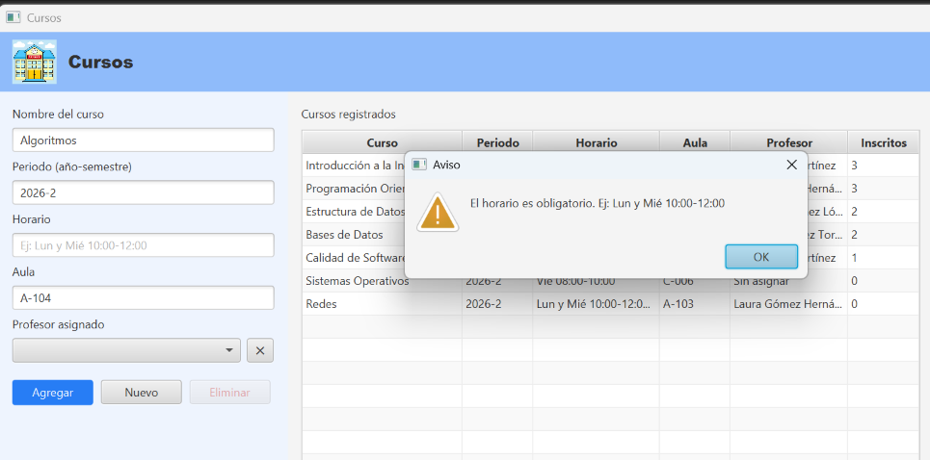
C-A4 | Rechazar horario con formato inválido | Horario "Lunes por la tarde". | Aviso: "Horario no válido. Use por ejemplo: Lun y Mié 10:00-12:00 (varias franjas separadas por ;)" | 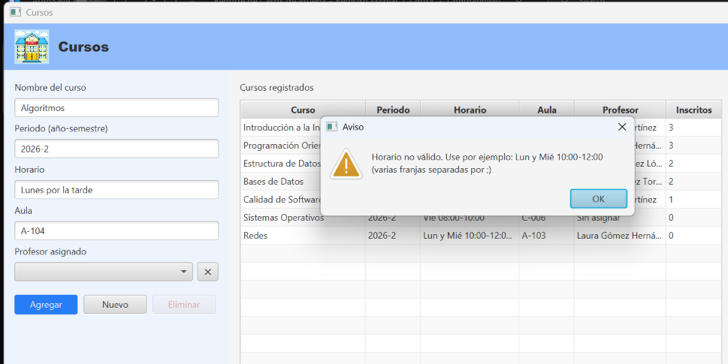
C-A5 | Rechazar horario con hora de fin anterior a la de inicio | Horario "Lun 12:00-10:00". | El mismo aviso de horario no válido. No se guarda. | 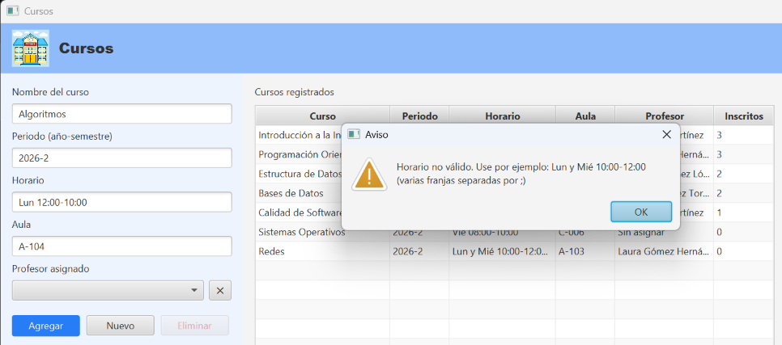
C-A6 | Rechazar curso sin aula | Aula vacía. | Aviso: "El aula es obligatoria." | 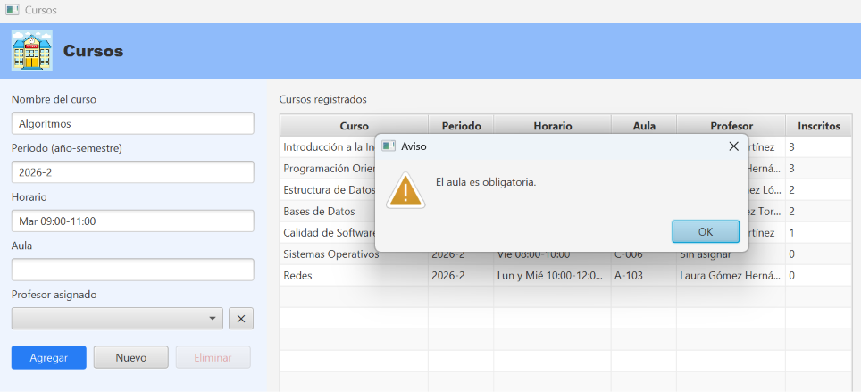
C-A7 | Rechazar curso duplicado | Con Bases de Datos 2026-2 existente, intentar agregar otro curso con ese nombre y periodo. | Aviso: "Ya existe el curso Bases de Datos en el periodo 2026-2." | 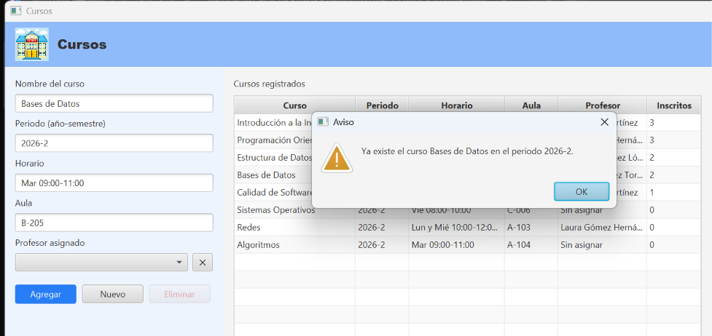

Persistencia
# | Objetivo de la prueba | Instrucciones y datos de entrada | Resultados esperados | Resultados obtenidos (captura) | Comentario
D-N1 | Verificar que los datos se conservan al cerrar la aplicación | Con estudiantes, un profesor y cursos capturados, cerrar la aplicación, abrirla de nuevo e iniciar sesión. | Los estudiantes, profesores, cursos, asignaciones de profesor e inscripciones aparecen igual que antes de cerrar. | 